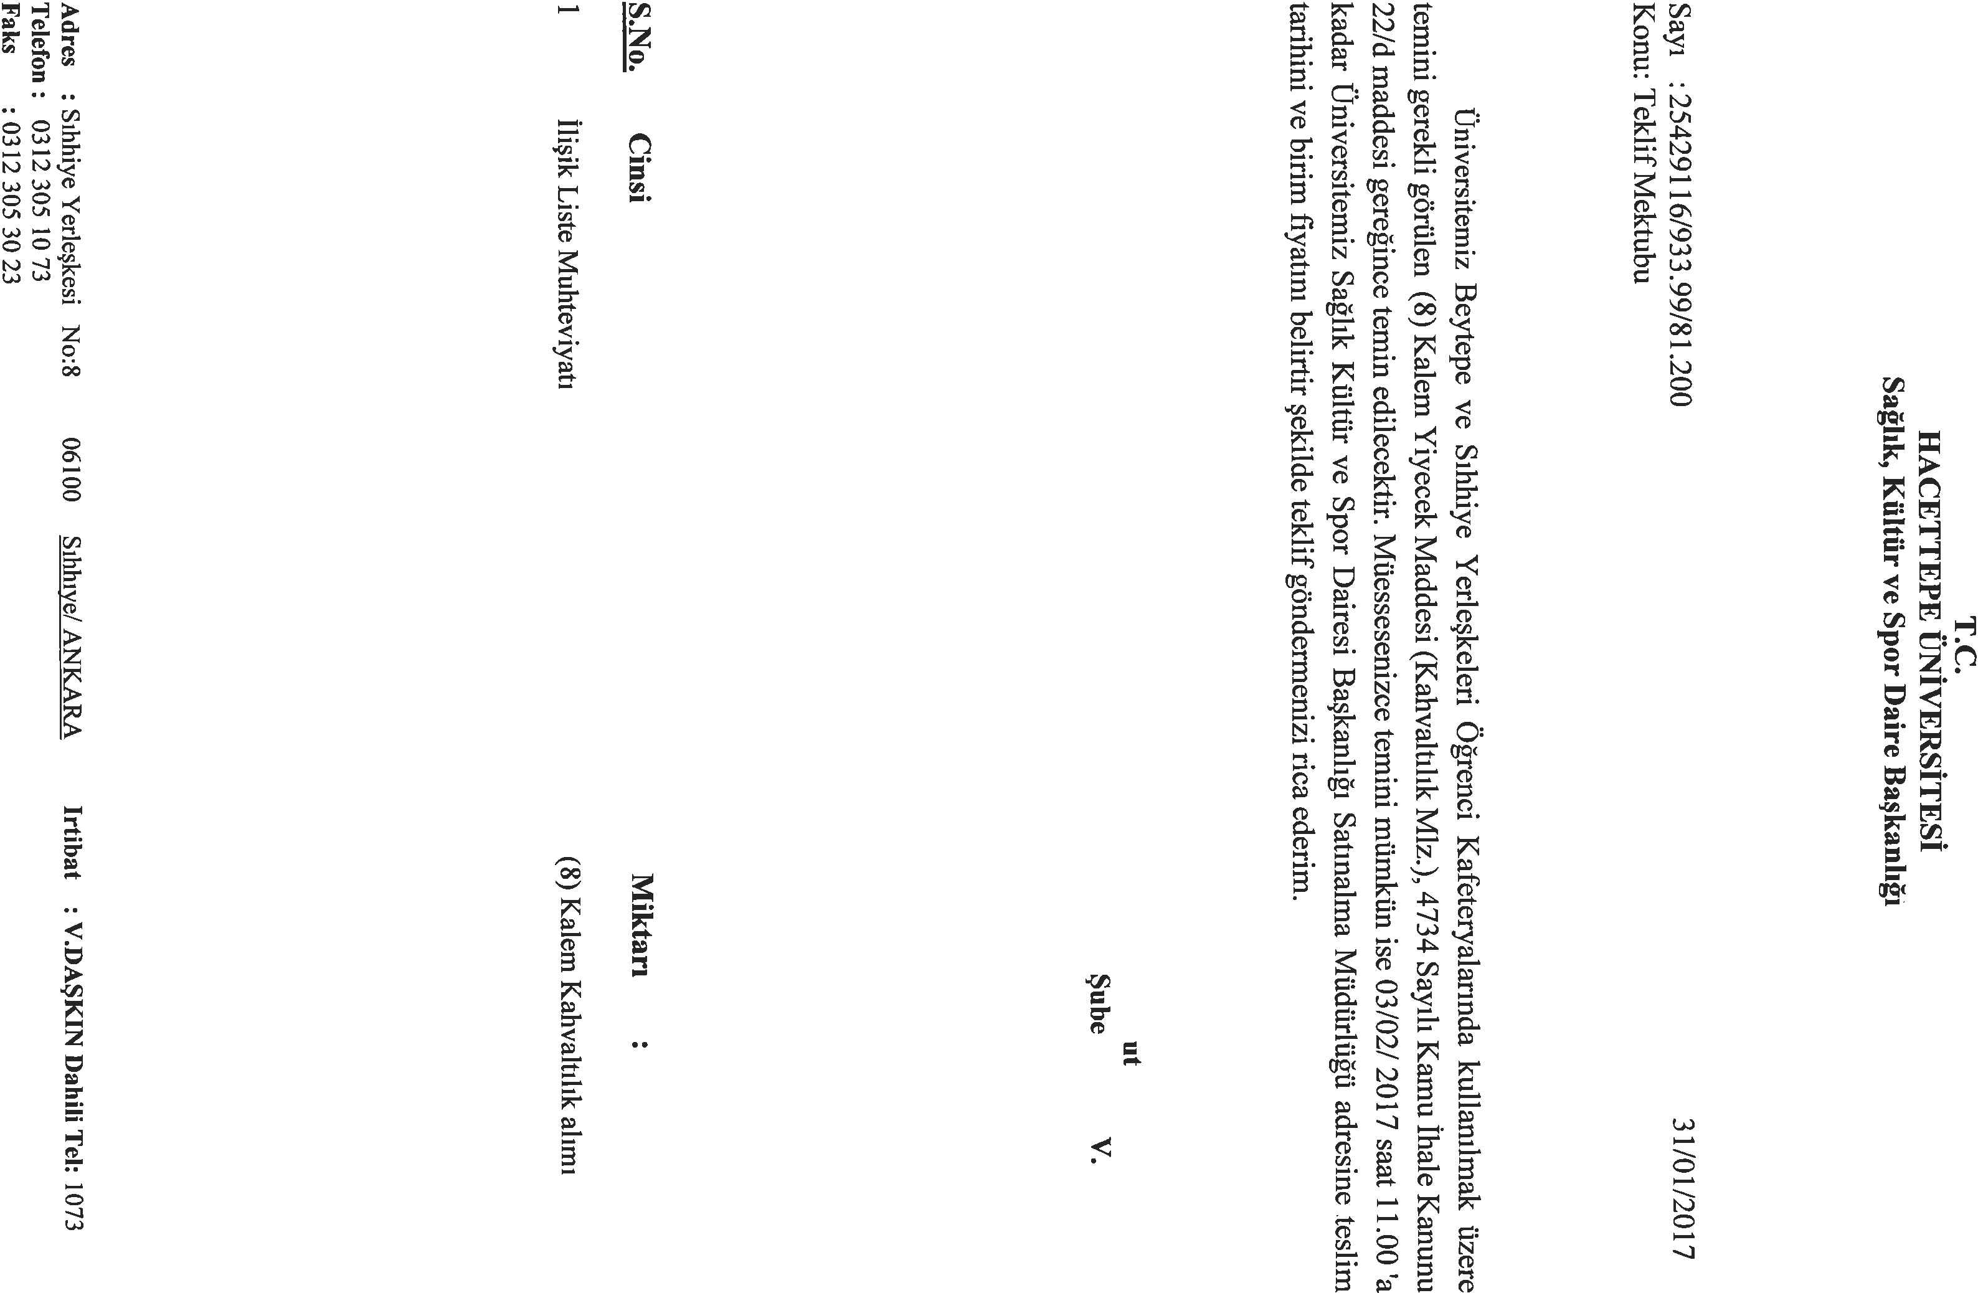
 | (8) KAHVALTILIK MALZEME ALIMI İHTİYAÇ LİSTESİ
S.No | Ürün Adı | Sıhhiye Öğrenci Kafeteryası | Beytepe Öğrenci Kafeteyası | Toplam Miktar | Birimi
1 | Poşet Bal ( 20 gr.lık ambalaj) | 10.000 | 8.480 | 18.480 | Adet
2 | Poşet Pastörize Taze Peynir (20 gr) | 5.000 | 4.992 | 9.992 | Adet
3 | Üçgen Peynir (12,5 gr) | 5.500 | 5.000 | 10.500 | Adet
4 | Poşet Reçel (20gr) | 4.000 | 6.000 | 10.000 | Adet
5 | Poşet Tereyağ (15 gr) | 11.000 | 18.000 | 29.000 | Adet
6 | Kakaolu Fındık Ezmesi (20 gr) | 10.000 | 10.200 | 20.200 | Adet
7 | Siyah Zeytin | 300 | 290 | 590 | Kg
8 | Yeşil Zeytin | 300 | 200 | 500 | Kg

